

12.02.2019 № 6.18.1-01/1202-04
О введении в действие Правил перевода студентов, обучающихся по
образовательным программам высшего образования – программам
бакалавриата, специалитета, магистратуры Национального исследовательского
университета «Высшая школа экономики», реализуемым с использованием
сетевой формы
На основании решения ученого совета Национального исследовательского
университета «Высшая школа экономики» от 01.02.2019, протокол № 1
ПРИКАЗЫВАЮ:
1.Ввести в действие Правила перевода студентов, обучающихся по
образовательным программам высшего образования – программам бакалавриата,
специалитета, магистратуры Национального исследовательского университета
«Высшая школа экономики», реализуемым с использованием сетевой формы
(приложение).

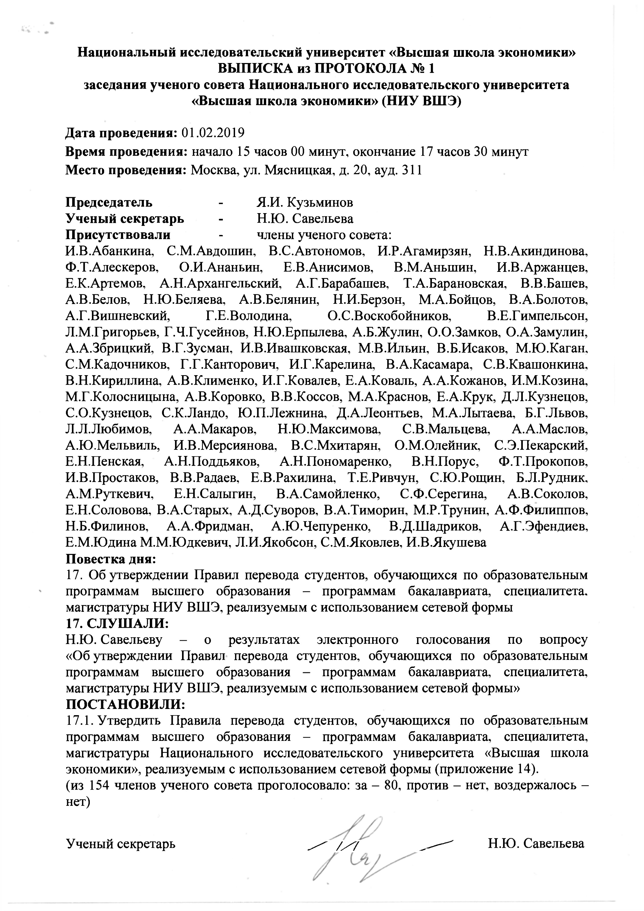

Приложение
к приказу НИУ ВШЭ
от 12.02.2019 № 6.18.1-01/1202-04
УТВЕРЖДЕНЫ
ученым советом НИУ ВШЭ
протокол от 01.02.2019 № 1
Правила перевода студентов, обучающихся по образовательным программам высшего образования – программам бакалавриата, специалитета, магистратуры Национального исследовательского университета «Высшая школа экономики», реализуемым с использованием сетевой формы
1. Общие положения
1.1.Правила перевода студентов, обучающихся по образовательным программам высшего образования – программам бакалавриата, специалитета, магистратуры Национального исследовательского университета «Высшая школа экономики», включая его филиалы, реализуемым с использованием сетевой формы (далее – Правила), регламентируют порядок и условия перевода студентов, осваивающих образовательные программы высшего образования, реализуемые с использованием сетевой формы (далее – студенты, образовательная программа), в том числе при условии необходимости их пребывания в Национальном исследовательском университете «Высшая школа экономики» (далее – НИУ ВШЭ).
1.2.Правила определяют порядок действий и ответственность работников административно-управленческих структурных подразделений НИУ ВШЭ в части организации перевода и обучения студентов.
1.3.В Правилах используются следующие понятия и сокращения:
1.3.1.договор – договор о сетевой форме реализации образовательной программы; 1.3.2.учебный офис программы – отдел сопровождения учебного процесса или менеджер, в функции которого входит сопровождение процессов, связанных с обучением студентов образовательной программы;
1.3.3.менеджер программы – руководитель учебного офиса или менеджер, в функции которого входит сопровождение процессов, связанных с обучением студентов образовательной программы;
1.3.4.исходная организация – образовательная организация, в которой обучается студент;
1.3.5.АСАВ – автоматизированная система «Абитуриент-Студент-Аспирант-Выпускник» НИУ ВШЭ;
1.3.6.СДОУ – система электронного документооборота НИУ ВШЭ;
1.3.7.LMS – (Learning Management System) – электронная система поддержки учебного процесса в НИУ ВШЭ.
1

1.4.Договор в части перевода студентов может предусматривать:
1.4.1.необходимость и условия перевода студентов на обучение по образовательной
программе НИУ ВШЭ (включая пребывание в НИУ ВШЭ);
1.4.2.приостановление получения образования в исходной организации1;
1.4.3.порядок обмена документами, необходимыми для организации и
осуществления образовательной деятельности студентами по образовательной
программе, включая формирование НИУ ВШЭ личных дел студентов;
1.4.4.другое.
1.5.Перевод студентов на обучение по образовательной программе допускается в
любое предусмотренное образовательной программой время. Руководство
образовательной программы вправе установить сроки перевода, приняв решением
ученого совета факультета внутренний порядок перевода студентов для обучения по
образовательной программе (далее – Порядок). Условия Порядка не могут
противоречить договору.
2.Организация приема и учебного процесса студентов
2.1.Перевод студентов для обучения по образовательной программе
осуществляется на основании письма исходной организации о переводе в НИУ ВШЭ. К
письму исходной организации прикладываются список студентов, обучающихся по
образовательной программе и копии личных дел студентов (копии могут быть переданы
в электронном виде по электронной почте на адрес контактных лиц, указанных в
договоре).
2.2.Менеджер программы в течение 5 рабочих дней со дня поступления письма
исходной организации совершает следующие действия:
2.2.1.готовит и направляет в СДОУ на подписание проректору,
осуществляющему руководство деятельностью НИУ ВШЭ по вопросу реализации
образовательных программ высшего образования (далее – координирующий проректор),
приказ о зачислении в порядке перевода из исходной организации по форме,
установленной локальными нормативными актами НИУ ВШЭ (далее – приказ о
зачислении);
2.2.2.после подписания и регистрации приказа о зачислении направляет копию
приказа о зачислении в порядке перевода в исходную организацию.
2.3.Менеджер программы в течение 10 рабочих дней со дня издания приказа о
зачислении:
2.3.1.вносит данные о студентах в АСАВ;
2.3.2.выдаёт студентам логины и пароли от персонального кабинета в LMS, в
которой организован доступ к электронной зачетной книжке и иным сервисам
организации учебного процесса;
2.3.3. формирует личные дела студентов на оснований копий личных дел,
полученных от исходной организации;
1Если договором предусмотрено приостановление получения образования в исходной организацииисходная организация в течение 5 рабочих дней со дня поступления копии приказа о зачислении в НИУ ВШЭ издает приказ о приостановлении получения образования в исходной организации студентов, обучающихся по образовательной программе, в связи с зачислением в порядке перевода в НИУ ВШЭ. В противном случае приказ исходящей организацией не издается.
2

2.3.4. выдаёт студенческие билеты студентам, обучение которых приостановлено приказом исходящей организации2.
2.4. До получения письма исходной организации о переводе академический руководитель образовательной программы может допустить студентов к участию в образовательном процессе своим приказом, если это предусмотрено договором.
2.5. В течение обучения контроль успеваемости и организация пересдач студента осуществляется на основании Положения об организации промежуточной аттестации и текущего контроля успеваемости студентов НИУ ВШЭ.
2.6. Учебный офис программы обеспечивает своевременное внесение в АСАВ результатов сдачи дисциплин на основании экзаменационных ведомостей.
2.7. Студент обязан самостоятельно узнавать о результатах контроля знаний у преподавателей учебной дисциплины, в LMS, либо другими возможными способами. Незнание результатов контроля знаний не может служить оправданием неявки на пересдачу.
2 См. сноску 1. | 3

